【香港藝術中心】及【香港駐多倫多經濟貿易辦事處】合辦
當代非遺展覽 《超越界限：重塑香港日常》

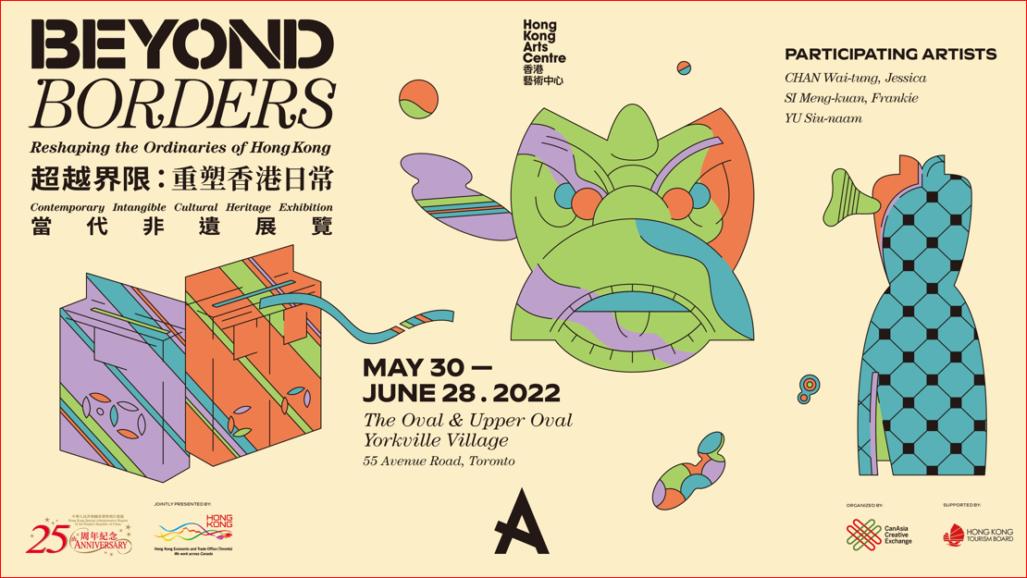

加拿大多倫多 (Toronto) : 2022年5月30日至6月28日
地點：The Oval & Upper Oval, Yorkville Village, 55 Avenue Road, Toronto, Canada

由【香港藝術中心】及【香港駐多倫多經濟貿易辦事處】合辦的當代非物質文化遺產展覽《超越界限：重塑香港日常》，將於2022年5月30日於加拿大多倫多舉行。今次展覽是香港藝術中心繼去年（2021年）在加拿大多倫多及溫哥華舉辦名為《混搭之時尚 ── 當代長衫展覽》的延續篇章，我們今年再下一城，以「超越界限」為中心點，目的在促進兩地文化交流，為多倫多的朋友展出更多面向的當代非物質文化遺產（非遺）藝術；並將傳統工藝轉化創新意念，以重塑香港日常，與當地朋友分享「非遺」藝術如何融入我們生活當中，希望在積極推廣亞洲文化產物的同時，讓更多海外觀眾認識到香港的本土藝術。

是次在多倫多的展覽，我們將會從480項香港非物質文化遺產項目裡選取3個項目，包括「紮作技藝白鐵工藝」、「長衫製作技藝」以及「長衫製作技藝」。這些「非遺」藝術在香港藝術家的創意、活力及想像下，注入當代新元素，延伸「非遺」的可能性，令「非遺」藝術更具時尚風格。例如大家熟識的咖啡文化，如何在香港傳統的白鐵工藝下為整個香港的咖啡文化加添色彩？另外中國傳統的紙紮獅頭，雖然已廣為多倫多的華人社會所認識，藝術家又會如何透過這個傳統上由男性主導的「非遺」項目，去探討女性自身的特質以及其他的可能性？此外，展覽亦會展示極富當代色彩的長衫設計，但與上次的展覽不同，今次我們將會轉化長衫成迷你版，將附有香港獨有的文化特色的長衫造成擺設，讓觀眾更可從另一個角度去了解「香港製造」的背後故事。

香港藝術中心總幹事林淑儀女士表示：「是次展覽所揀選的『非遺』項目，相信能夠讓多倫多的觀眾理解更多香港的傳統及文化故事，並在當代時空的氛圍，體驗獨特的歷史時刻；冀望這個展覽能夠為觀眾在傳統概念思維上帶來一些新的詮釋。這就是自2018開始，我們藝術中心一直提倡的『ICH+』概念。透過『ICH+』，我們旨在通過「教育」、「活化」、「研究」和「策展及觀眾拓展」，以全面綜合方式，積極保育、推廣、重新定義及活化香港的「非遺」。我們嘗試以『ICH+』的題標，用嶄新的向度重塑「非遺」項目，建構「當代非遺」新定義；而「+」的符號則標示著當代非遺不停演化的無盡可能性。

是次參與展覽的香港藝術家包括陳煒彤、施明坤及余兆枬的參與，他們的創意讓傳統「非遺」增添了新的創意及詮釋，令「非遺」融入我們的當代生活。（藝術家個人資料及作品簡介請參閱附件1）

「藝術就是生活」，藝術生活維繫著密不可分的緊密關係。
另一個由【香港藝術中心】及【香港駐多倫多經濟貿易辦事處】合辦的當代非遺展覽《超越界限：尋找香港故事》，將由2022年6月13日至7月3日於加拿大溫哥華舉行。
展覽詳情如下：
合辦機構：【香港藝術中心】及【香港駐多倫多經濟貿易辦事處】
籌辦單位：CanAsia Creative Exchange
全力支持：香港旅遊發展局
日期：2022年5月30 日至6月28日
地點：The Oval & Upper Oval, Yorkville Village, 55 Avenue Road, Toronto, Canada
參展藝術家：陳煒彤、施明坤及余兆枬

更多的藝術家圖片及附件，請瀏覽以下連結:
http://ftp.hkac.org.hk/MDD/Beyond_Borders_Reshaping_the_Ordinaries_of_HongKong_Toronto
~~~~~~~~ 完 ~~~~~~~~

香港藝術中心──藝術就是熱誠．藝術就是生活．藝術就是普及

自1977年成立以來，香港藝術中心一直透過舉辦不同形式的藝術活動及藝術教育，在積極培育藝術家的同時，努力將藝術引進大眾的生活。
藝術中心相信藝術能夠改變生命。在過往四十多年來，中心透過不同形式的藝術活動包括視覺藝術、表演藝術、影像與媒體藝術、動漫、公共藝術、藝術教育、講座論壇、藝術節及社區藝術項目等等，把創意藝術與大眾生活聯繫起來。
香港藝術中心旗下的「香港藝術學院」於2000年成立。透過學院專業的學歷頒授課程培育藝壇新血，而短期課程及其他外展活動的舉辦，更成為藝術融入社區的重要橋樑。
香港藝術中心積極將藝術引進生活，讓大眾不單單可以作為藝術節目的觀眾、更可以成為藝術家、甚或藝術贊助者，讓生活與藝術緊扣。
香港藝術中心將於2023年慶祝成立45周年，讓我們一同擁抱「藝術就是熱誠 ‧ 藝術就是生活 ‧ 藝術就是普及」的信念，努力前行。

官方網站: www.hkac.org.hk | Facebook: Hong Kong Arts Centre | Instagram: @hongkongartscentre

香港藝術中心傳媒查詢︰
Annie Ho 何卓敏 (市務及傳訊總監)  Charis Chau 周綽茵 (市務及傳訊主任) | 電話：2824 5306 / 9481 8706 | 電郵：aho@hkac.org.hk
 | 電話：2582 0290 | 電郵：cchau@hkac.org.hk

附件1 : 參展藝術家
陳煒彤
紮作工藝術家
畢業於澳洲皇家墨爾本理工大學的藝術文學士，主修雕塑。她以雕塑、裝置和媒體為主要創作媒介，作品以探討宗教、記憶、及當代人與人之間的關係為主。

陳煒彤於2018年參加賽馬會「傳・創」非遺教育計劃的紮作技藝課程。近年她繼續跟隨非遺工藝師傅學習中國傳統紮作工藝，鑽研竹及其相關物件的本質特性。陳煒彤將傳統工藝及當代概念融入於她的作品當中。
是次展覽陳煒彤運用了傳統紥作技術做獅頭的骨架，以紅色和粉紅色為主色調，配合皮革及當代飾物，創作出當代獅頭。

施明坤
迷你長衫藝術家

畢業於華南師範大學美術系現代藝術創作與理論研究碩士課程及澳門理工學院視覺藝術教育專業。2018年參與賽馬會「傳・創」非遺教育計劃的長衫製作技藝課程。她曾從事藝術教育工作，並參與過在中國、日本、韓國、香港及澳門舉辦的不同展覽。其創作範疇主要涉及陶瓷、攝影、繪畫、裝置及布藝。
是次展覽施明坤創作出一系列以彩虹顏色為主，同時加入香港的不同元素的迷你長衫。

余兆枬
白鐵器具藝術家

畢業於理大工業產品設計系，並自家設計及製作咖啡豆烘焙機。

在2020年，透過賽馬會「傳・創」非遺教育計劃的白鐵器具製作技藝課程，跟隨傳統白鐵師傅俞國強先生的教導。近年嘗試將香港的傳統白鐵工藝融入於咖啡器具當中，發掘傳統工藝在現今生活中可展現的不同可能性。
是次展覽余兆枬製作了一系列融入當代新元素的白鐵信箱，帶領觀眾重新思考香港居住空間和資訊流通的議題，以及一套現代咖啡滴漏器具，去重新演繹傳統白鐵工藝。

